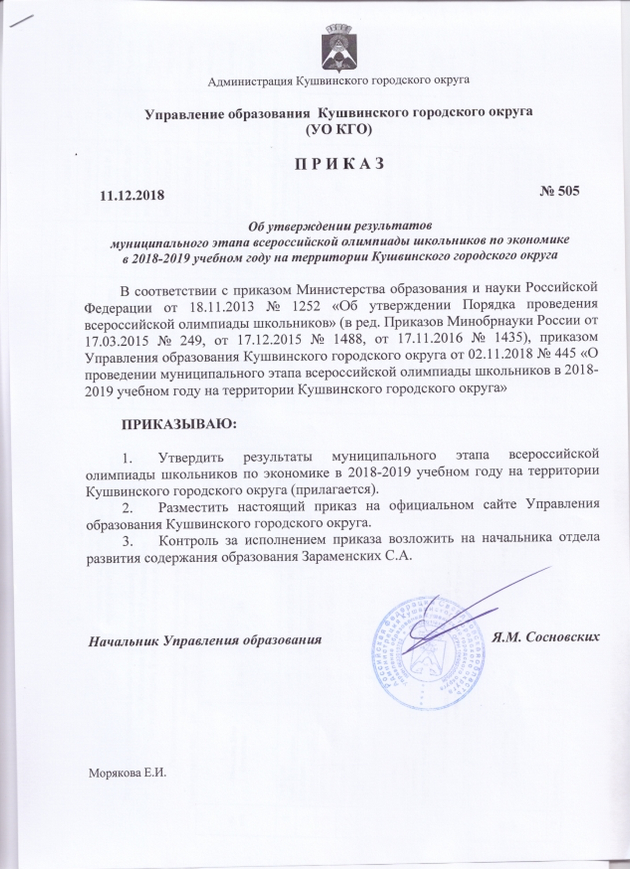

УТВЕРЖДЕНО
приказом Управления образования Кушвинского городского округа
от 11.12.2018 № 505 «Об утверждении результатов муниципального этапа всероссийской олимпиады школьников по экономике в 2018-2019 учебном году на территории Кушвинского городского округа»

Результаты муниципального этапа всероссийской олимпиады школьников
по экономике в 2018-2019 учебном году
на территории Кушвинского городского округа

Результаты муниципального этапа всероссийской олимпиады школьников
по экономике среди обучающихся 8-х классов
Максимальный балл – 100
№ п/п | Фамилия Имя Отчество | Класс | ОУ | Набранная сумма баллов | Победители, призеры  (набранные ими баллы больше половины максимально возможных)
 | Трефилов  Иван Викторович | 8 | МАОУ СОШ № 20 | 38 | Участник
 | Карпович  Ульяна Алексеевна | 8 | МАОУ СОШ № 1 | 37 | Участник
 | Проскурякова  Полина Вячеславовна | 8 | МАОУ СОШ № 20 | 34 | Участник
 | Верхорубов  Владислав Олегович | 8 | МАОУ СОШ № 1 | 28 | Участник
 | Бартов  Никита Денисович | 8 | МАОУ СОШ № 1 | 23 | Участник
 | Гилёва  Екатерина Константиновна | 8 | МАОУ СОШ № 20 | 18 | Участник
 | Олишевская  Вероника Алексеевна | 8 | МАОУ СОШ № 20 | 9 | Участник

Результаты муниципального этапа всероссийской олимпиады школьников
по экономике среди обучающихся 9-х классов
Максимальный балл – 100
№ п/п | Фамилия Имя Отчество | Класс | ОУ | Набранная сумма баллов | Победители, призеры  (набранные ими баллы больше половины максимально возможных)
 | Гальцева  Анастасия Евгеньевна | 9 | МАОУ СОШ № 1 | 52 | I
 | Гурьянова  Евгения Вадимовна | 9 | МАОУ СОШ № 1 | 33 | Участник
 | Денисова  Полина Алексеевна | 9 | МАОУ СОШ № 20 | 29 | Участник
 | Симкина  Анастасия Дмитриевна | 9 | МАОУ СОШ № 1 | 26 | Участник
 | Мельницын  Иван Михайлович | 9 | МАОУ СОШ № 20 | 24 | Участник
 | Шайдуллина  Валерия Андреевна | 9 | МАОУ СОШ № 20 | 24 | Участник
 | Зульхитшина  Ольга Кеддусовна | 9 | МАОУ СОШ № 20 | 22 | Участник
 | Жирякова  Полина Витальевна | 9 | МАОУ СОШ № 1 | 18 | Участник
 | Ахтямова  Венера Исмаиловна | 9 | МАОУ СОШ № 20 | 16 | Участник
 | Степаненко  Наталья Юрьевна | 9 | МАОУ СОШ № 20 | 15 | Участник
 | Тарасова  София Сергеевна | 9 | МАОУ СОШ № 20 | 14 | Участник

Результаты муниципального этапа всероссийской олимпиады школьников
по экономике среди обучающихся 10-х классов
Максимальный балл – 100
№ п/п | Фамилия Имя Отчество | Класс | ОУ | Набранная сумма баллов | Победители, призеры  (набранные ими баллы больше половины максимально возможных)
 | Белоусов  Илья Дмитриевич | 10 | МАОУ СОШ № 1 | 51 | I
 | Гусейнова  Айсел Ашур кызы | 10 | МАОУ СОШ № 1 | 24 | Участник
 | Плотникова  Анна Алексеевна | 10 | МАОУ СОШ № 1 | 21 | Участник
 | Сушников  Михаил Юрьевич | 10 | МАОУ СОШ № 20 | 18 | Участник
 | Цыбина  Евгения Дмитриевна | 10 | МАОУ СОШ № 6 | 18 | Участник
 | Межова  Мария Артёмовна | 10 | МАОУ СОШ № 20 | 10 | Участник
 | Скворцова  Анастасия Владимировна | 10 | МАОУ СОШ № 20 | 10 | Участник
 | Жуйкова  Татьяна Сергеевна | 10 | МАОУ СОШ № 20 | 10 | Участник
 | Дарафеева  Ирина Дмитриевна | 10 | МАОУ СОШ № 6 | 9 | Участник
 | Кочеткова  Виктория Максимовна | 10 | МАОУ СОШ № 20 | 8 | Участник
 | Лобанов  Дмитрий Сергеевич | 10 | МАОУ СОШ № 6 | 7 | Участник

Результаты муниципального этапа всероссийской олимпиады школьников
по экономике среди обучающихся 11-х классов
Максимальный балл – 100
№ п/п | Фамилия Имя Отчество | Класс | ОУ | Набранная сумма баллов | Победители, призеры  (набранные ими баллы больше половины максимально возможных)
 | Петриченко  Александр Сергеевич | 11 | МАОУ СОШ № 1 | 66 | I
 | Ковков  Данил Юрьевич | 11 | МАОУ СОШ № 6 | 54 | II

